ПРОТОКОЛ ПРОЕКТНОГО СЕМИНАРА
«СПОРТИВНЫЕ СООБЩЕСТВА»
г. Невьянск
5 февраля 2021г.

Общее описание встречи:
Проектная встреча с группой «Спортивные сообщества» прошла 5 февраля 2021г. на водной станции (Отдел физической культуры, спорта и молодежной политики администрации НГО). В работе группы приняли участие восемь горожан и четыре представителя архитектурной мастерской «Городское планирование». Встреча была посвящена определению спортивных сценариев использования территории, обсуждению существующих проблем и опасений и сбору требований к спортивной инфраструктуре.

УЧАСТНИКИ ВСТРЕЧИ
- Ступин Виктор Петрович — заведующий Отделом физической культуры, спорта и молодежной политики администрации НГО.
- Коновалов Евгений Юрьевич — представитель федерации рыболовного спорта НГО, журналист.
- Коновалов Михаил Борисович — представитель клуба моржей НОРД.
- Меховых Михаил Юрьевич — председатель федерации хоккея.
- Андрюкова Анна Евгеньевна — заместитель директора спортивно-патриотического клуба Витязь (единоборства, тяжелая атлетика, проводят показательные выступления на территории).
- Сафронов Василий Викторович — тренер по лыжным гонками.
- Беляев Михаил Юрьевич — директор МБУ НГО «Центр физической культуры и спорта» (легкая атлетика).
- Матвеева Ольга Геннадьевна — куратор проекта от Администрации НГО.
- Алёна Цорик — модератор встречи, архитектор-исследователь АМ «Городское планирование».
- Ксения Балаева — руководитель проекта, градостроитель АМ «Городское планирование».
- Ольга Чемякина — директор АМ «Городское планирование».
- Алёна Плотникова — графический дизайнер АМ «Городское планирование».

РЕЗУЛЬТАТЫ ВСТРЕЧИ
1. Мы начали встречу с обсуждения того, какими видами спорта и активного отдыха занимаются (и могли бы заниматься) жители Невьянска на территории водной станции и какая инфраструктура необходима для данных активностей. Так мы составили следующий список:
Хоккей:
- Корт с навесом (чтобы не чистить снег), важно, что водная станция в шаговой доступности для маленьких детей.
- Туалет, раздевалка, душ.
- Место, где можно поесть.
- Расписание использования корта для игры в хоккей спортсменами и для массового катания на коньках (здесь единственный корт в городе, и спортсмены — «Ночная хоккейная лига», т.к. в остальное время каток занят массовым катанием).
Моржевание:
- Купель (сейчас внутри понтонного пирса).
- Маршрут от домика к месту купания.
Клуб НОРД — «Невьянское общество русалок и дельфинов», состав около 40 человек. Занимают деревянный домик с 1989г. Там проблемы с отоплением и нет канализации. Сейчас в домике:
- Раздевалки, отдельно женская и мужская.
- Кухня.
- Тренажеры.
- Склад инструментов.
Хотят:
- Отремонтировать домик, или новый такой же площади.
- Буфет на 2-3 стола.
- Баня.
Рыбалка:
- Понтонные пирсы используются для рыбалки любителями.
«Рыбадром» для областных и муниципальных соревнований по ловле донной удочкой и поплавочной удочкой (примерно 60 участников):
- ровное плотное прибрежное покрытие;
- зона глубиной 5 м от берега (без деревьев и сооружений), которую можно разделить на сектора по 10 м вдоль берега (10 м нужно на 1 участника соревнований);
- 100-150 м. непрерывных участков пригодного для рыбалки берега (возможно сдвинуть пирсы);
- Парковка 30-40 м/м.

Единоборства и тяжелая атлетика:
Клуб «Витязь», проводит показательные выступления и соревнования на улице на территории водной станции
- Площадка с прорезиненным покрытием (сейчас приносят свои маты).
- Уличные тренажеры.
- Площадка для воркаута.
Катание на лодках и катамаранах:
- Пункт проката лодок, весел, средств безопасности.
- База для маломерных судов на воде (сейчас внутри большого понтона).
- Понтоны [существующие] можно передвинуть в проекте.
- Склад для лодок недалеко от места проката.
Стихийное купание:
- Место для купания детей (сейчас детский понтон глубиной 1,3 м).
- Спуск в воду (сейчас заходят в воду с понтона сразу на глубину 2-6 м).
- Оборудовать «правильный» пляж тут не получится, только «солярий».
- Раздевалки, туалеты.
Баскетбол, стритбол:
- Баскетбольная площадка.
Футбол:
- Использование корта в летнее время (при сложностях смены покрытия – хоккей в приоритете).
Волейбол, бадминтон, фрисби:
- Сохранить поляну с газоном.
Лыжи:
- Маршруты по льду от лыжной базы «Маяк».
Бег, легкая атлетика:
- Непрерывный маршрут для лыжероллеров и проведения кроссов до Девичьего камня.
- Маршруты по 1–2,5 км.
- Тротуар на улицах, по которым проходят маршруты.
Скандинавская ходьба:
- Маршруты и тротуары.
Также участники отметили, что на территории водной станции может появиться прокат сап-сёрфов и кайт-бордов, если появится частный инвестор, и выразили пожелание установить стенд для афиш мероприятий.
Помимо занятий спортом участникам встречи хочется приходить на водную станцию с детьми, поэтому существует необходимость в детской площадке.
На территории проектирования находятся несколько складских помещений, работники водной станции рассказали, что они используются для хранения маломерных судов, купели, летнего оборудования и снегоуборочной техники, и важно предусмотреть данную функцию.

2. Участники выразили свои опасения, отвечая на вопрос: «Какие изменения могли бы помешать развитию спорта?»
- Если смогут причаливать катера, это станет опасным для катающихся на лодках.
- В зоне для купания важно соблюсти баланс между «стихийным» и «организованным».
- Уличные тренажёры могут ломаться. И тренажерную площадку лучше совместить с чем-то ещё, чтобы всем хватило места.
- Кафе может занять слишком много места, важно в первую очередь оставить пространство спортсменам.
- Площадка не подходит для проведения очень больших мероприятий, вмещает не больше 300 человек.
Участникам была озвучена идея, предложенная группой «Туризм и ремёсла», о канатной переправе на противоположный берег пруда. Они её не поддержали, сказав, что в переправе нет потребности, и она будет только «дорогим развлечением», опасным и сложным в эксплуатации.

3. Далее участники работали с картой. Они отметили существующие объекты и спортивные площадки. А также выдели ряд проблем:
- Уличные туалеты «с ямой»
- Плот, на котором жители ближайших домов стирают ковры.
- Путь от домика моржей до купели, проходящий по льду катка.
- Резкое увеличение глубины пруда.
Кроме того, на карте отметили место, где сейчас размещают сцену на время мероприятий и предложили новое место для зоны «порта».

4. Один из участников предложил идею мероприятия — «Фестиваль зимней рыбалки» с соревнованиями по ловле на блесну и мормышку со льда, мастер-классами для новичков и приготовлением ухи (мероприятие состоится 27 февраля 2021г. в 10:00, прим. проектной команды).

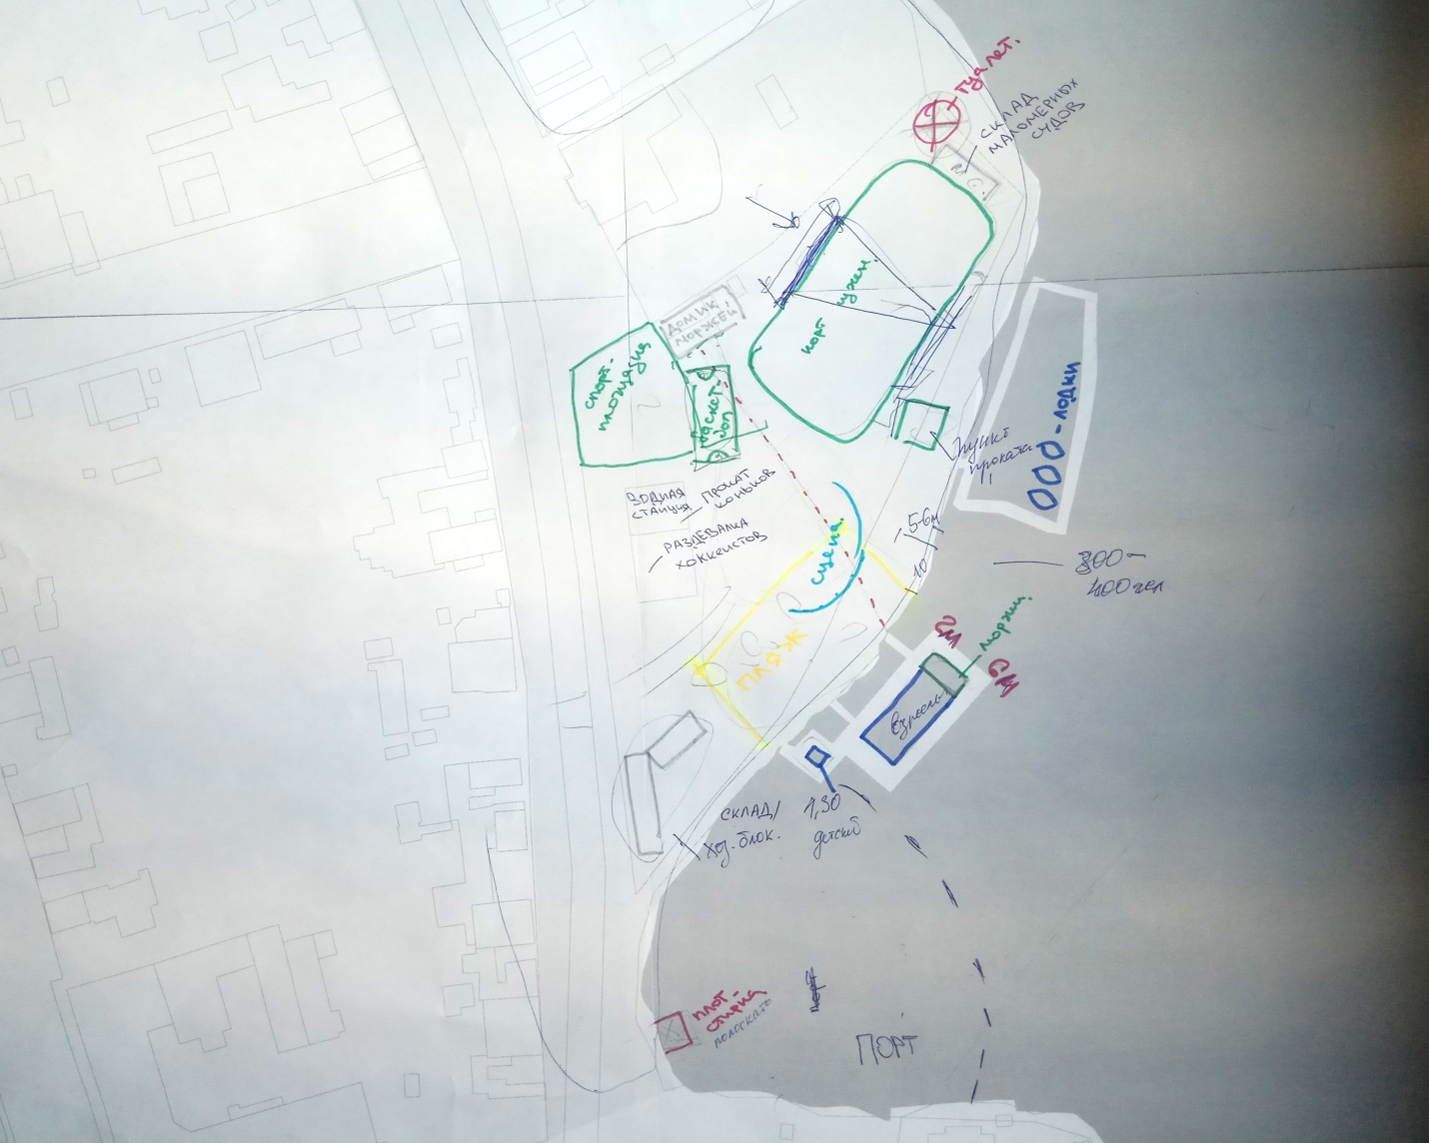

ВЫВОДЫ ПО РЕЗУЛЬТАТАМ ВСТРЕЧИ
Из высказываний участников можно выделить следующие ключевые принципы, которые необходимо заложить в проектирование:
- Максимальное сохранение всех существующих сценариев.
- Всесезонность использования (в том числе спортивного).
- Многофункциональность (из-за ограниченной территории, лучше если одна площадка будет иметь возможность использования для разных видов спорта).
- Рациональность, оправданность (размещать или нет объекты исходя из приоритетных функций).
- Адаптивность (все интересанты приспосабливаются друг к другу, чтобы избегать конфликтов).
Таким образом, можно сказать, что спортивные сценарии использования территории уже сложились и очень важны для горожан. Водная станция — место, где пересекаются интересы многочисленных спортсменов и любителей активного отдыха. Для развития спорта на водной станции нужно в первую очередь сделать бытовые условия более комфортными, а спортивные объекты спроектировать максимально универсальными, чтобы разместить все имеющиеся активности.
